4 Модели жизненного цикла программного обеспечения
4.1 Понятие модели жизненного цикла программного обеспечения
4.2 Классическая модель процесса разработки программ
4.3 Прототипирование
4.4 Стратегия инкрементальной разработки
4.5 Спиральная модель процесса
4.6 Модель быстрой разработки приложений RAD

4.1 Понятие модели жизненного цикла программного обеспечения

Различают следующие стратегии проектирования ПО:
- однократные, когда определены все требования, присутствует один цикл проектирования, отсутствуют промежуточные версии;
- инкрементные (иногда инкрементно-итеративные), когда определены все требования, присутствует множество циклов проектирования, промежуточные версии распространяются;
- эволюционные (иногда эволюционно-итеративные), когда определены не все требования, присутствует множество циклов проектирования, промежуточные версии могут распространяться.
Модель ЖЦ - это структура, определяющая последовательность выполнения и взаимосвязи процессов, действий и задач, выполняемых на протяжении ЖЦ. Модель ЖЦ зависит от специфики ПО и специфики условий, в которых ПО создаётся и функционирует. Стандарт ISO/IEC 12207 не предлагает конкретную модель ЖЦ и методы разработки ПО. Его регламенты являются общими для любых моделей ЖЦ, методологий и технологий разработки. Стандарт ISO/IEC 12207 описывает структуру процессов ЖЦ ПО, но не конкретизирует в деталях, как реализовать, или выполнить действия и задачи, включённые в эти процессы.
К настоящему времени наибольшее распространение получили следующие модели ЖЦ:
- классическая (водопадная) модель - включает: общепринятую линейную, классическую итерационную, каскадную и строгую каскадную модели;
- прототипирование (макетирование);
- инкрементная модель;
- быстрая разработка приложений (RAD);
- спиральная модель;
- Rational Unified Process (RUP);
- Microsoft Solution Framework (MSF);
- экстремальное программирование (XP);
- Scrum.
Выбор модели ЖЦ ПО осуществляется на подготовительном этапе разработки. Действия и задачи процесса разработки должны соответствовать выбранной модели.
В конце каждого этапа ЖЦ ПО результаты фиксируются в виде некоторых артефактов. Например, для этапа «выявление и анализ требований» результатом является документ с требованиями (артефакт).
Слово артефакт происходит от латинских корней [arte искусственно + factus сделанный] и означает любую искусственно созданную вещь. В последний годы этот термин активно стал применяться в технологии программирования, как документ или иной материал, имеющий материальную форму и отчуждаемый от разработчика.

4.2 Классическая модель процесса разработки программ

Классической моделью процесса разработки программ является водопадная модель, в рамках которой процесс представляется последовательностью фаз анализа требований, проектирования, разработка и тестирование.
Анализ требований состоит в сборе требований к продукту. Проектирование описывает внутреннюю структуру продукта. Обычно такое описание даётся в форме диаграмм и текстов. Результатом разработки и тестирования является программный код всех уровней, будь то код, генерируемый высокоуровневой системой программирования, компилятором языка четвёртого поколения или какой-либо другой. На данном этапе проводится интеграция - процесс сборки всего продукта из отдельных частей.
Существует несколько модификаций классической модели:
- общепринятая линейная (рисунок 4.1);
- классическая итерационная с наличием обратной связи после каждого этапа (рисунок 4.2);
- каскадная с проверкой завершения каждого этапа (рисунок 4.3);
- строгая каскадная, требующая минимизации возвратов к пройдённым этапам (рисунок 4.4);
- V-образная модель (рисунок 4.5).
Основные характеристики классической модели:
- используется однократный подход, причём переход от одного этапа к следующему происходит только по завершению работы на текущем этапе;
- наличие всех требований на момент старта проекта, которые не могут меняться в процессе проектирования;
- относится к прогнозирующим методологиям;
- промежуточные версии не предусмотрены;
- программный продукт появляется по окончании проектирования;
- каждый этап завершается выпуском комплекта документации, достаточной для продолжения работы другой командой разработчиков.

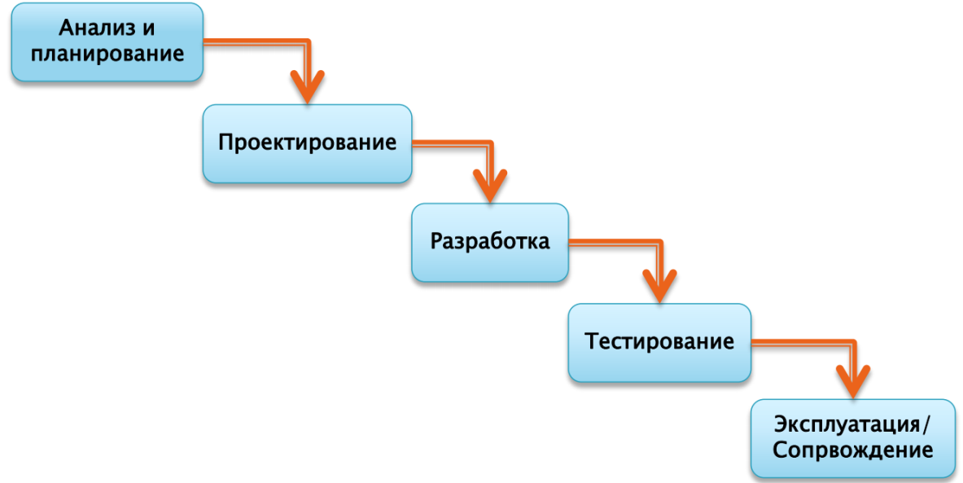

Рисунок 4.1 - Классическая модель разработки ПО

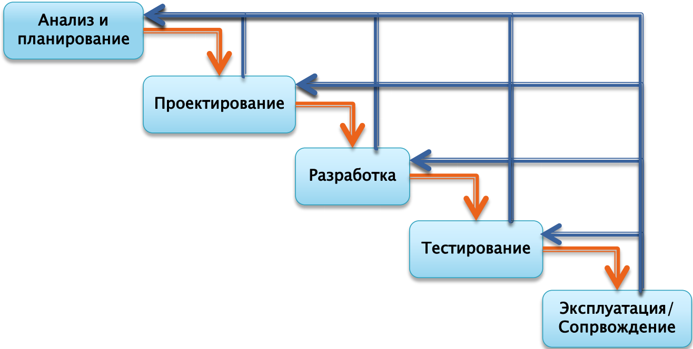

Рисунок 4.2 - Модель классическая итерационная с наличием обратной связи

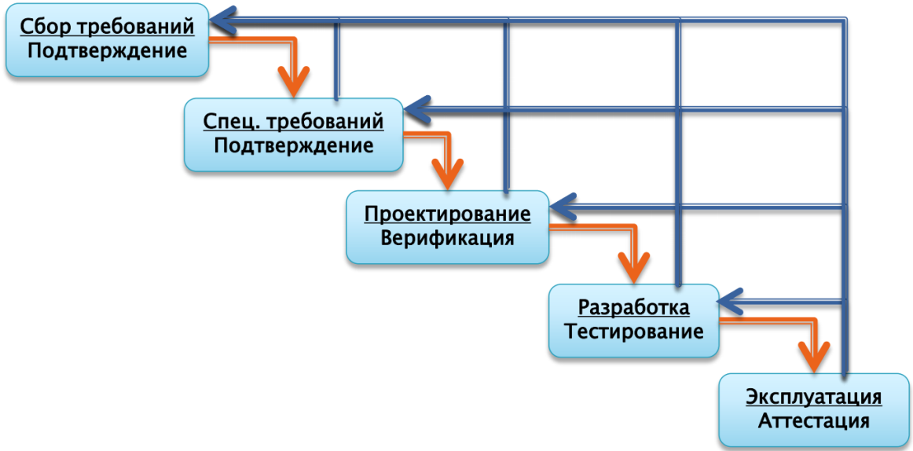

Рисунок 4.3 - Модель каскадная с проверкой завершения каждого этапа

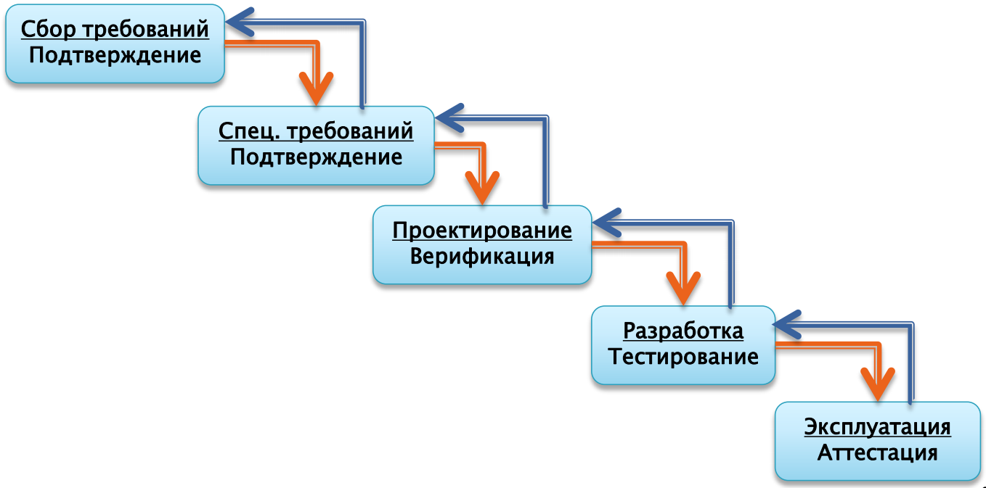

Рисунок 4.4 - Строгая каскадная, требующая минимизации возвратов к пройдённым этапам

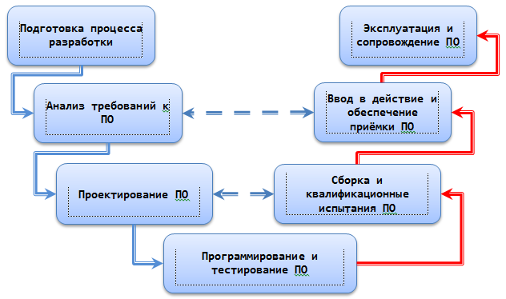

Рисунок 4.5 - V-образная модель

V-образная модель представляет собой разновидность каскадной модели. Данная модель поддерживает каскадную стратегию однократного выполнения этапов процесса разработки ПО и базируется на предварительном полном формировании требований. В классической V-образной модели каждый шаг начинается после завершения предыдущего шага. Отличием V-образной модели от каскадной является то, что в ней выделены связи между шагами, предшествующими программированию, и соответствующими видами тестирования и испытаний.
Как и в каскадной модели, на всех этапах V-образной модели выполняются необходимые вспомогательные процессы ЖЦ ПО, например, управление проектом, оценка качества, верификация, аттестация, управление конфигурацией, документирование.
С целью сокращения недостатков каскадной стратегии разработан ряд модификаций V-образной модели, обусловленных разновидностью обратных связей, которые обеспечивают возможность изменения результатов предыдущих этапов разработки. Например, рисунок 4.5 иллюстрирует V-образную модель с организацией обратных связей между соседними этапами процесса разработки.
Поскольку V-образная модель поддерживает каскадную стратегию разработки ПС и систем, то она обладает всеми достоинствами данной стратегии.
Основные характеристики классической модели:
- используется однократный подход, причём переход от одного этапа к следующему происходит только после того, как будет полностью завершена работа на текущем этапе;
- предполагает полное наличие всех требований на момент старта проекта, которые не могут меняться в процессе проектирования;
- относится к прогнозирующим методологиям;
- промежуточные версии не предусмотрены;
- программный продукт появляется по окончании проектирования;
- каждый этап завершается выпуском полного комплекта документации, достаточной для того, чтобы разработка могла быть продолжена другой командой разработчиков.
Положительные стороны применения каскадного подхода заключаются в следующем:
- ход разработки упорядочен, имеется план и график по всем этапам проектирования;
- на каждом этапе формируется законченный набор проектной документации, отвечающий критериям полноты и согласованности;
- выполняемые в логичной последовательности этапы работ позволяют планировать сроки завершения всех работ и соответствующие затраты.
Основной недостаток каскадного процесса - в связи со сложностью большинства приложений происходит существенное запаздывание с получением результатов. Согласование результатов с пользователями производится только после завершения каждого этапа работ. Требования к ПО, утверждённые в техническом задании, могут изменяться только после того, как работа над ПО будет полностью завершена.
Каскадный процесс является основой для большинства других разновидностей процесса проектирования ПО. Процессы, в которых каскадная схема применяется многократно, называются итеративными. В итеративных процессах не обязательно все шаги каскадной схемы должны выполняться на каждой итерации.

4.3 Прототипирование

Прототипирование (макетирование) применяется, когда сформированы не все требования. Этапы подхода представлены на рисунке 4.6.

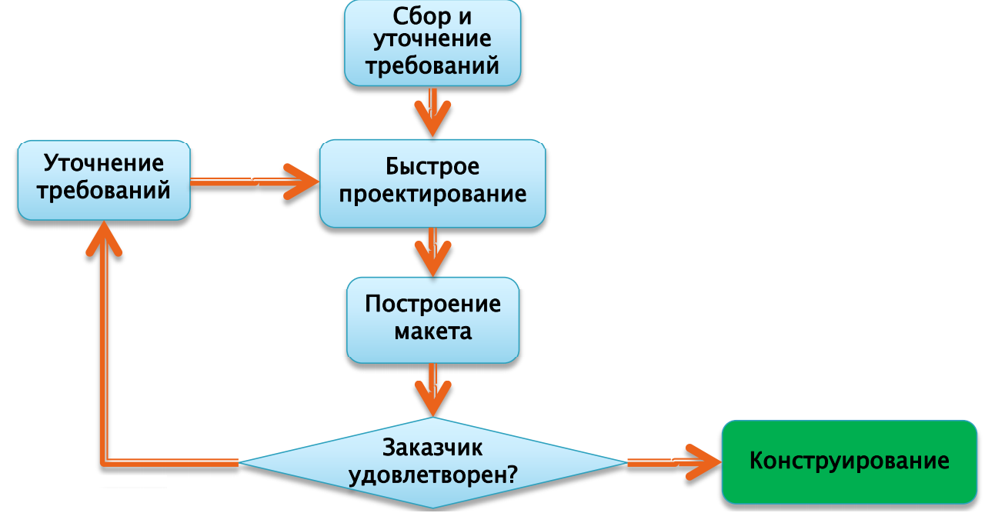

Рисунок 4.6 - Прототипирование

Не смотря на то, что подход позволяет определить все требования к ПО, ему присущи следующие основные недостатки:
- по сути, он не является полным ЖЦ;
- и заказчик, и разработчик может принять прототип (макет) ПО за готовый продукт.
Подход использует средства быстрой разработки приложений, которые позволяют за короткий период продемонстрировать удобство и применимость ПО.

4.4 Стратегия инкрементальной разработки

Когда число итераций возрастает настолько, что каждая новая итерация предоставляет слишком малое количество новых возможностей по сравнению с предыдущей, то такую модель процесса разработки называют инкрементальной разработкой. Такая модель процесса особенно полезна на поздних стадиях проекта, когда продукт находится на сопровождении или когда разрабатываемый продукт очень схож с созданным ранее. Для организации инкрементальной разработки обычно выбирается характерный временной интервал, затем в течение этого интервала происходит обновление исходного проекта (документации, набора тестов, программного кода и т.д.). Теоретически шаги разработки (increments) могут выполняться и параллельно, но такой процесс очень сложно скоординировать. Инкрементальная разработка проходит лучше всего, если стадия n+1 начинается по возможности после того, как обновление всех модулей на стадии n закончено, и хуже всего, если время, требуемое на обновление модулей, значительно превышает выбранный интервал.
Инкрементная модель объединяет классический подход и прототипирование. Проект делится на инкременты – версии программного продукта с определённой функциональностью. Для инкремента выполняются следующмие действия:
- анализ;
- проектирование;
- разработка;
- тестирование;
- эксплуатация.
На рисунке 4.7 условно представлена схема подхода.

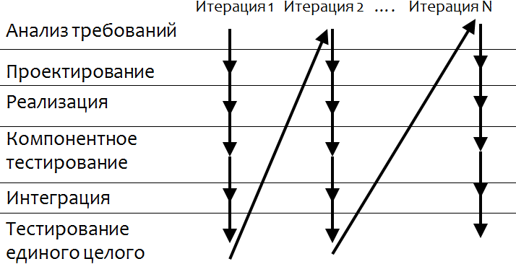
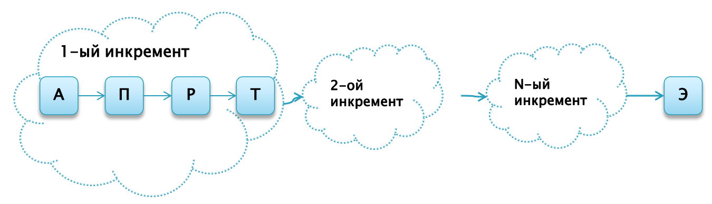
Рисунок 4.7 – Схема инкрементальной разработки

Результатом каждого инкремента является работающий программный продукт.
Достоинством модели является наличие плана и сетевого графика реализации по всем этапам проектирования, а также доступность заказчику промежуточных версий ПО.
Недостатки модели связаны с тем, что на начальном этапе часто определены не все требования, поэтому не всегда можно заранее спланировать содержимое версий ПО. Отсутствует гибкость.
Развитием инкрементального подхода являются тяжеловесные и облегчённые процессы.
Прогнозирующие (predictive) или тяжеловесные (heavyweight) процессы позволяют прогнозировать весь объем работ, поддерживают большой объем документации и строгий порядок разработки, предъявляют фиксированные требования к многочисленной группе разработчиков разной квалификации.
Подвижные (agile) или облегчённые (lightweight) процессы:
- учитывают особенности современного заказчика (частые изменения его требований);
- привлекательны отсутствием бюрократизма;
- требуют малочисленную группу высоко квалифицированных разработчиков и грамотного заказчика, который участвует в разработке.
Инкрементальный подход лежит в основе различных методологий, наиболее известные из них: модель быстрой разработки приложений RAD (Rapid Application Development), которая обеспечивает экстремально короткий цикл разработки; экстремальное программирование XP (автор Кент Бек, 1999 г.), ориентированное на очень малые приращения функциональности.

4.5 Спиральная модель процесса

Спиральная модель процесса предложена Барри Боэмом в 1988 году. Модель базируется на классическом ЖЦ и прототипировании, но дополнена анализом рисков. В случае спирального процесса определение требований – анализ - проектирование – реализация и тестирование - интеграция выполняется более одного раза.
Для этого может быть несколько причин:
- необходимость предупреждения рисков;
- необходимость предоставить заказчику частичную версию проекта для получения отзывов и пожеланий.
Если разрабатываемое ПО достаточно сложно, необходимо выполнять промежуточные интеграции, не откладывая эту фазу на самый конец, как это предписывает водопадная модель. Общая же идея спирального процесса заключается в том, чтобы на каждой итерации строить очередную версию программы, используя в качестве основы её предыдущую версию. В этом случае процесс приобретает спиралевидный характер, обобщённая схема которого представлена на рисунке 4.8.
На начальных этапах ЖЦ (определение требований, анализ и проектирование) реализуемость технических решений проверяется путём создания прототипов. Каждый виток спирали соответствует созданию фрагмента или версии ПО, на нем уточняются цели и характеристики проекта, определяется его качество и планируются работы следующего витка спирали. Таким образом, углубляются и последовательно конкретизируются детали проекта, и в результате выбирается обоснованный вариант, который доводится до реализации.
Достоинства модели:
- адекватно отражает эволюционный характер проектирования;
- позволяет явно учитывать риски на каждом витке эволюции;
- использование моделирования, которое позволяет собирать на каждой итерации метрические характеристики процесса (например, располагая данными о времени, которое потребовалось для выполнения первой итерации, можно уточнить план-график дальнейшей работы, что особенно полезно для организаций, имеющих небольшой опыт планирования разработок).

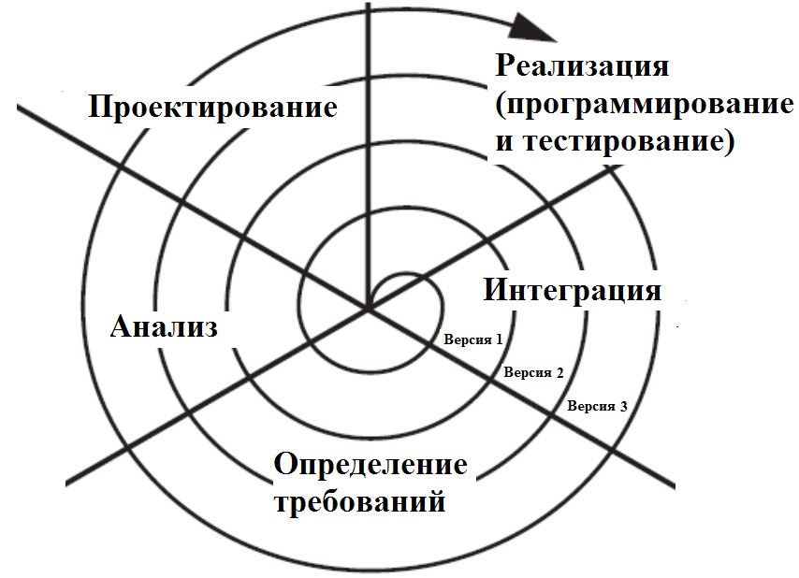

Рисунок 4.8 - Спиральная модель ЖЦ ПО

Разработка итерациями отражает объективно существующий спиральный цикл создания системы. Неполное завершение работ на каждом этапе позволяет переходить на следующий этап, не дожидаясь полного завершения работы на текущем. При итеративном способе разработки недостающую работу можно будет выполнить на следующей итерации. Главная же задача - как можно быстрее показать пользователям системы работоспособный продукт, тем самым активизируя процесс уточнения и дополнения требований.
Хотя спиральная модель отражает типичную схему процесса разработки, она имеет следующие недостатки:
- высокие требования к заказчику;
- требование более искусного управления процессом, связанное с трудностью контроля времени разработки и управления;
- необходимость в поддержке целостности документации, которая должна быть полностью обновлена и дополнена к концу каждой итерации;
- трудность в определении момента перехода на следующий этап.
Переход на следующий этап осуществляется в соответствии с планом, даже если не вся запланированная работа закончена. План составляется на основе статистических данных, полученных в предыдущих проектах, и личного опыта разработчиков.
При использовании спиральной модели при выполнении соответствующего ей проекта проявляются следующие её преимущества:
- наличие действий по анализу рисков, что обеспечивает их сокращение и заблаговременное определение непреодолимых рисков;
- обеспечение разбиения большого потенциального объёма работ по выполнению проекта на небольшие части;
- первоочерёдность реализации решающих функций с высокой степенью риска, что позволяет при необходимости остановить работы над проектом на ранних циклах модели и уменьшить расходы;
- возможность гибкого проектирования, основанная на преимуществах каскадной модели при одновременном разрешении итераций;
- реализация преимуществ инкрементной модели (выпуск инкрементов, сокращение графика работ, неизменяемость ресурсов при постепенном росте системы);
- реализация связи с пользователем с высокой частотой и на ранних этапах модели, что обеспечивает создание нужного продукта высокого качества;
- возможность оценки системы пользователем на ранних этапах, за счёт использования в жизненном цикле разработки ускоренного прототипирования;
- возможность пользователям принимать участие при планировании, анализе рисков, проектировании, разработке, выполнении оценочных действий;
- усовершенствование административного управления процессами жизненного цикла разработки, затратами, соблюдением графика и кадровым обеспечением, что достигается путём выполнения анализа (обзора) в конце каждой итерации;
- повышение производительности за счёт использования пригодных для повторного использования результатов;
- повышение вероятности предсказуемого поведения системы с помощью уточнения поставленных целей;
- отсутствие необходимости в предварительном распределении всех нужных для выполнения проекта финансовых ресурсов;
- возможность регулярной оценки совокупных затрат, что в результате приводит к их общему сокращению.
При использовании спиральной модели применительно к неподходящему ей проекту, проявляются следующие её недостатки:
- высокая стоимость модели за счёт стоимости и дополнительных временных затрат на планирование, определение целей, выполнение анализа рисков и прототипирование при прохождении каждого цикла спирали;
- неоправданно высокая стоимость модели для проектов, имеющих низкую степень риска или небольшие размеры;
- усложнённость структуры модели, что приводит к сложности ее использования разработчиками, менеджерами и заказчиками;
- необходимость в высокопрофессиональных знаниях для оценки рисков;
- возможность отдаления окончания работы над проектом в связи с желанием заказчика улучшать каждую созданную версию;
- необходимость в обработке дополнительной документации за счет большого количества промежуточных циклов;
- необходимость в четком распределении работ между разработчиками;
- сложность определения критериев для продолжения процесса разработки на следующей итерации;
- необходимость мощных инструментальных средств и методов прототипирования.
Применение спиральной модели целесообразно при разработке проектов:
- в организации, обладающей навыками, требуемыми для адаптации модели;
- связанных со средней и высокой степенью риска;
- использующих новые технологии;
- в которых необходимо протестировать базовые концепции;
- со слишком сложными требованиями;
- когда пользователь не уверен в своих потребностях;
- с ожидаемыми существенными изменениями или дополнениями требований;
- в условиях отсутствия возможности заблаговременного выделения всех необходимых для выполнения проекта денежных средств,
- в которых необходима демонстрация качества и версий системы или продукта через короткий период времени;
- для которых необходим подсчёт затрат, связанных с оценкой и разрешением рисков.
Применение спиральной модели целесообразно также при разработке больших проектов; при разработке новой серии продуктов или систем; для выполнения долгосрочных проектов; при разработке систем, требующих большого объёма вычислений; при выполнении бизнес-проектов, проектов в области аэрокосмической промышленности, обороны и инжиниринга.
Для большинства программных проектов преимущества спирального процесса перевешивают его недостатки.
Наиболее известной конкретной спиральной моделью процесса является модель Microsoft Solution Framework (MSF).

4.6 Модель быстрой разработки приложений RAD

Основателем RAD считается сотрудник IBM Джеймс Мартин, который в 1980-х годах сформулировал основные принципы RAD, основываясь на идеях Барри Боэма и Скотта Шульца. В настоящее время RAD становится общепринятой схемой для создания средств разработки программных продуктов. Именно средства разработки, основанные на RAD, имеют наибольшую популярность среди программистов. Среды разработки, использующие принципы RAD: Borland Delphi, Borland C++ Builder, Microsoft Visual Studio, IBM Lotus Domino Designer , Macromedia Flash и др.
В модели RAD быстрая разработка приложений достигается за счёт использования компонентно-ориентированного проектирования.
Применение технологии RAD целесообразно, когда:
- требуется выполнение проекта в сжатые сроки (90 дней), чтобы он отвечал требованиям сегодняшнего дня и морально не устарел ещё до его завершения;
- нечётко определены требования к программной системе из-за того, что заказчик весьма приблизительно представляет себе работу будущего программного продукта, поэтому требования могут изменяться по ходу его выполнения;
- проект выполняется в условиях ограниченности бюджета небольшой группой в короткие сроки, что обеспечивает минимум трудозатрат и позволяет вписаться в бюджетные ограничения;
- интерфейс пользователя - главный фактор, RAD технология даёт возможность продемонстрировать интерфейс в прототипе;
- большой проект поддаётся разделению на более мелкие функциональные компоненты, которые могут выпускаться последовательно или параллельно (в последнем случае привлекается несколько RAD групп);
- программное обеспечение не обладает большой вычислительной сложностью.
Выделяют следующие этапы процесса RAD-разработки:
- моделирование данных и бизнес-моделирование информационных потоков между бизнес-функциями;
- моделирование обработки и преобразования объектов данных, обеспечивающих реализацию бизнес-функций;
- генерация приложения (использование языков 4GL, готовых компонентов и утилиты автоматизации конструирования);
- тестирование и объединение (применение повторно используемых компонентов уменьшает время тестирования).
Каждая главная функция разрабатывается отдельной группой разработчиков параллельно не более 3 месяцев, а затем они интегрируются в целую систему.
Недостатки применения RAD:
- для больших проектов требуются значительные людские ресурсы для создания групп;
- модель применима только для тех систем, которые могут декомпозироваться на отдельные модули и в которых производительность не является критической величиной;
- не применима в условиях высоких технических рисков (например, при использовании новой технологии или в системах реального времени).

